Министерство образования Республики Беларусь

Полесский государственный университет

Экономический факультет
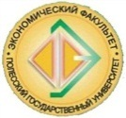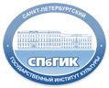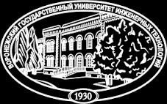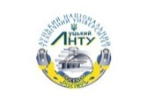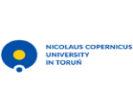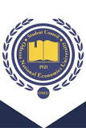

Белорусский национальный технический университет (г. Минск, Беларусь)
Полоцкий государственный университет (г. Новополоцк, Беларусь)
Санкт-Петербургский государственный институт культуры (г. Санкт-Петербург, Россия)
Воронежский государственный университет инженерных технологий (г. Воронеж, Россия)
Луцкий национальный технический университет (г. Луцк, Украина)
Национальный университет водного хозяйства и природопользования (г. Ровно, Украина)
Торуньский университет имени Николая Коперника (г. Торунь, Польша)
Одесский национальный экономический университет (г. Одесса, Украина)

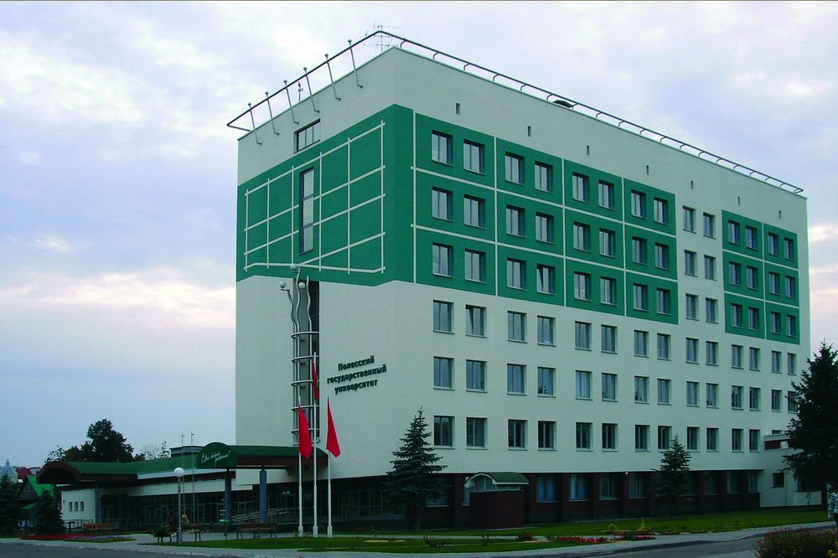

ХII Международная научно-практическая конференция

«УСТОЙЧИВОЕ РАЗВИТИЕ ЭКОНОМИКИ: СОСТОЯНИЕ,
ПРОБЛЕМЫ, ПЕРСПЕКТИВЫ»

27 апреля 2018 г.

XII International scientific-practical conference

«SUSTAINABLE DEVELOPMENT OF THE ECONOMY: THE STATE, PROBLEMS AND PROSPECTS»

April 27, 2018

Полесский государственный университет
Экономический факультет
г. Пинск, ул. Куликова, 27

Уважаемые коллеги!
Приглашаем вас принять участие
в ХII Международной научно-практической конференции
«Устойчивое развитие экономики: состояние, проблемы, перспективы»

К участию в конференции приглашаются: преподаватели, научные работники и сотрудники организаций, магистранты, аспиранты.

Оргкомитет конференции:

Председатель оргкомитета:
Шебеко Константин Константинович, ректор Полесского государственного университета, доктор экономических наук, профессор
Члены оргкомитета:
Кручинский Николай Генрихович, проректор по научной работе Полесского государственного университета, доктор медицинских наук, профессор
Золотарева Ольга Александровна, проректор по учебной работе Полесского государственного университета, доктор экономических наук, профессор
Солодовников Сергей Юрьевич, зав. кафедрой экономики и права Белорусского национального технического университета, доктор экономических наук, профессор
Емельянчик Ольга Антоновна, зав. кафедрой истории и туризма Полоцкого государственного университета, кандидат биологических наук, доцент
Лескова Галина Андреевна, зав. кафедрой туризма и социально-культурного сервиса Санкт-Петербургского института культуры, кандидат экономических наук, доцент
Матвейчук Людмила Юрьевна, зав. кафедрой туризма и гражданской безопасности Луцкого национального технического университета, доктор экономических наук, профессор
Валюх Андрей Николаевич, директор Учебно-научного института экономики и менеджмента Национального университета водного хозяйства и природопользования (г. Ровно, Украина), кандидат экономических наук, доцент

Соколовска Дорота Станиславовна, ректор Высшей школы физвоспитания и туризма (г. Белосток, Республика Польша), PhD
Рудницкий Роман, председатель Департамента экономического планирования и туризма факультета наук о Земле Университета Николая Коперника (г. Торунь, Республика Польша), PhD
Балджи Марина Дмитриевна, профессор кафедры экономики, права и управления бизнесом Одесского национального экономического университета, доктор экономических наук, профессор
Зборина Ирина Михайловна, декан экономического факультета Полесского государственного университета, кандидат экономических наук, доцент
Шумак Жанна Геннадьевна, зам. декана по научной работе экономического факультета Полесского государственного университета
Васильченко Анастасия Олеговна, зав. кафедрой историко-культурного наследия Полесского государственного университета, кандидат экономических наук
Гуща Павел Васильевич, зав. кафедрой менеджмента и маркетинга Полесского государственного университета, кандидат экономических наук, доцент
Совик Людмила Егоровна, зав. кафедрой экономики и организации производства Полесского государственного университета, доктор экономических наук, доцент
Чеплянский Юрий Владимирович, зав. кафедрой экономической теории Полесского государственного университета, кандидат экономических наук, доцент

Рабочие языки конференции и предоставляемых материалов: белорусский, русский, украинский, польский, английский

Формы проведения конференции:
пленарные (до 20 минут) и секционные (до 10 минут) доклады, публикация материалов

Направления работы конференции:

- Проблемы устойчивого развития экономики
- Развитие региональных сложно-предпринимательских структур: современные проблемы и решения
- Проблемы маркетинга и менеджмента в условиях инновационной экономики
- Проблемы и тенденции устойчивого развития сферы туризма и гостеприимства
- Социогуманитарные и правовые проблемы модернизации общества

Для участия в конференции необходимо до 31 марта 2018 года направить на е-mail: polessu.conf@mail.ru:

- заявку на участие в конференции в электронном формате (заполняется по образцу, название файла должно включать ФИО автора и номер направления работы конференции (Пример: Иванов В.П.-1 заявка);
- материалы в электронном формате (название файла должно включать ФИО автора и номер направления работы конференции (Пример: Иванов В.П.-1);

После получения подтверждения о включении материалов в сборник, необходимо в течение двух рабочих дней выслать по электронной почте в графическом формате копию документа об оплате организационного взноса.

Организационный взнос за участие в конференции составляет 12 бел. руб.
Желающим приобрести печатный экземпляр сборника необходимо дополнительно оплатить 18 бел. руб. Рассылка сборников не предусмотрена. Выдача сборника будет производиться в день проведения конференции во время регистрации участников.
Платежные реквизиты получателя средств: УНП 290473286 УО «Полесский государственный университет» р/с BY92PJCB30155210221000000933 в «Приорбанк» ОАО ЦБУ 506 в г. Пинске, БИК PJCBBY2X с указанием ФИО и пометкой «Оргвзнос за участие в ХII конференции «Устойчивое развитие экономики».
Оплата оргвзноса в системе расчета «ЕРИП» осуществляется на расчетный счет УО «Полесский государственный университет» BY34AKBB30152903025121200000 в филиал 121 ОАО «АСБ Беларусбанк» БИК АКВВBY21121 в разделе «Прочие услуги», код услуги 2 (участие в конференции).

Авторы могут направлять только одни материалы под своей фамилией на первом месте.
Оргкомитет оставляет за собой право рецензирования и отбора текстов для публикации: материалы, не соответствующие установленному объему, правилам оформления, тематике конференции, представленные позже установленного срока, не вычитанные и содержащие ошибки не рассматриваются и не публикуются.
Издание сборника материалов планируется к началу работы конференции. Электронная версия сборника будет размещена на Интернет-странице университета (раздел «Наука», вкладка «Конференции»). Подача авторами материалов в адрес оргкомитета конференции автоматически означает согласие на их размещение в eLIBRARY, CYBERLENINKA.
Наиболее интересные доклады по желанию авторов могут быть опубликованы в виде статей в журналах «Экономика и банки» и «Вестник Полесского государственного университета. Серия общественных и гуманитарных наук», включенных ВАК Республики Беларусь в Перечень научных изданий для публикации результатов диссертационных исследований, а также в журнале «Туризм и гостеприимство» в соответствии с Правилами для авторов данных журналов.

Образец оформления материалов

УДК …….
ПРЕДПОСЫЛКИ ФОРМИРОВАНИЯ СЕТЕВЫХ СТРУКТУР
В УСЛОВИЯХ ТРАНСФОРМАЦИОННЫХ ЭКОНОМИК
А.И. Иванов¹, С.В. Леонов²

¹Полесский государственный университет, ivanov@tut.by
²Институт экономики НАН Беларуси, leonov@ tut.by

Текст материалов, текст материалов……………

Список использованных источников:

1. Дайнеко, А.Е. Экономика Беларуси в системе всемирной торговой организации / А.Е. Дайнеко. – Минск: ТетраСистемс, 2004. – 495 с.

Требования к оформлению материалов

Объем – до 3-х страниц формата А4, включая библиографию, таблицы и рисунки. Текстовый редактор – Microsoft Word. Шрифт – Times New Roman, кегль – 14. Поля – 2 см со всех сторон. Межстрочный интерлиньяж – одинарный. Абзацный отступ – 0,5 см. Таблицы и рисунки оформляются согласно Инструкции по оформлению диссертации, автореферата и публикаций по теме диссертации (http://www.vak.org.by). Иллюстрации, размещенные в тексте, предоставляются в виде отдельных файлов (формат TIFF, JPG, BMP), сканированные изображения не допускаются. Список использованных источников должен быть оформлен в соответствии с ГОСТ 7.1-2003. Ссылки на источники обозначаются в тексте порядковой цифрой в квадратных скобках, в соответствии с номером их упоминания в списке литературы, например: [3, с. 45]. Подстрочные ссылки и примечания не допускаются. Указание УДК обязательно.

ЗАЯВКА НА УЧАСТИЕ
в ХII Международной научно-практической конференции
«Устойчивое развитие экономики: состояние, проблемы, перспективы»
1 | Фамилия, имя, отчество (полностью)
2 | Организация
3 | Должность
4 | Ученая степень
5 | Ученое звание
6 | Адрес
7 | Контактный телефон
8 | E-mail
9 | Направление, в рамках которого Вы хотите представить доклад (указать полностью номер и название)
10 | Название доклада
11 | Соавторы (ФИО полностью, уч. степень, уч. звание, должность, место работы)
12 | Форма участия в конференции (очная/заочная)
13 | Необходимость технических средств (да/нет)
14 | Потребность в печатном экземпляре сборника материалов конференции (да/нет)
15 | Необходимость в бронировании гостиницы (да/нет)

Адрес оргкомитета конференции:

225710, Республика Беларусь, Брестская область,

г. Пинск, ул. Куликова, 27, каб.2308

Шумак Жанна Геннадьевна,

зам. декана по научной работе

экономического факультета

тел. +375-165-65 09 63

+375-29-331-83-19

факс +375-165-65 31 72
E-mail: polessu.conf@mail.ru
www.polessu.by

